

V sobotu 27. března sehrálo loutkové divadlo Kašpárek pohádku pro nejmenší s názvem Jak mámin mazánek porazil draka.
V kouzelném hodinovém představení prožívali malí diváci neopakovatelná dobrodružství s jejich hrdinou Kašpárkem, který společně s mazánkem, o kterého měla maminka zbytečný strach, zachránili princeznu před zlým drakem.
Hlasitý smích i opravdový strach, hlasité rady a varování provázely celé představení. Dlouhotrvající potlesk a rozzářené oči byly pak pro bzenecké loutkoherce největší odměnou za jejich snažení.
A když po skončení představení si děti mohly potřepat rukou s Kašpárkem, pohladit princeznu nebo dokonce pohladit draka, kterému šel z tlamy kouř, bylo jejich štěstí dokonalé. Plné hlediště a odezva malého publika nás přesvědčila, že se jednalo o zdařilý počin a v podzimních měsících loutkové divadlo jistě znovu do Radějova pozveme.

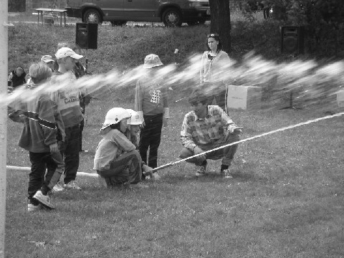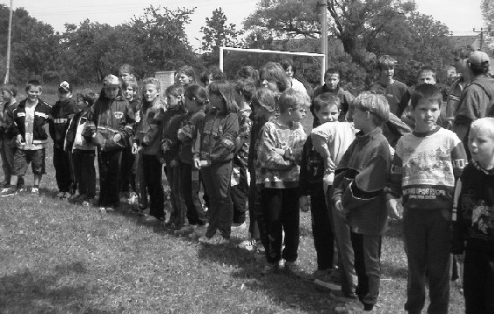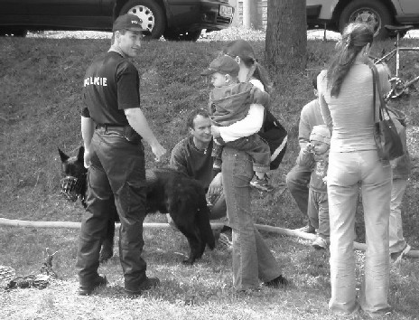

Letošní oslava Dne dětí v Radějově se opravdu vydařila. Pěkné počasí a především účast příslušníků radějovské pohraniční policie a členů SDH Radějov byly opravdovým bonbónkem programu dětského dne.
Ale pěkně po pořádku. Všechno začalo orientačním závodem, kterého se účastnily všechny děti . Ty nejmenší jej absolvovaly v kočárku za nezbytného doprovodu maminek, tatínků a babiček. Ty větší už vyrážely na trať závodu samy a na určených stanovištím musely prokazovat svoje znalosti a dovednosti. Odměnou všem, vítězům i těm, kteří nebyli mezi prvními, pak byly hodnotné ceny, které si děti vybíraly podle svého zalíbení. A opravdu bylo z čeho vybírat.
A když se ještě ke všemu mohli zájemci projet v policejním autě, pohladit si služebního psa nebo účastnit se stříkání, jejich spokojenost byla dokonalá. Své dojmy pak ještě dlouho sdělovali doma – rodičům, babičkám a dědečkům a těm, kteří tam, ke své škodě nebyli.
Závěrem nezbývá, než poděkovat všem, kteří se zasloužili o zdařilý dětský den v naší obci – rodičům, členům místního SDH, příslušníkům pohraniční policie, pedagogům a ostatním pracovníkům školy. Opravdu se jednalo o velice zdařilou akci.

JAK ROZPOZNAT
DROGOVOU ZÁVISLOST
A JEJÍ PREVENCE

Vážení spoluobčané.

V poslední době přicházíte s připomínkami na nefunkčnost místního rozhlasu, téměř v celém Radějově. Je to problém, se kterým se potýkáme nejméně druhý rok. Vím, že Vaše stížnosti jsou oprávněné, ale současný technický stav tohoto zařízení je takový, že nutně vyžaduje celkovou rekonstrukci, možná i výměnu. Jinými slovy – rozhlas dosloužil. Proto sháníme firmu, která by toto zajistila a postupně budeme všechny staré venkovní reproduktory nahrazovat novými ..
Vím, že obdobný je i stav veřejného osvětlení, které také, přes veškerou snahu o údržbu, neplní svoji funkci, a tak poměrně často dochází k tomu, že některé světelné body nefungují. Nepříjemné je to především v zimních měsících, kdy je brzy tma a vy se vracíte domů ze zaměstnání. Jestliže si však uvědomíme stáří veřejného osvětlení i místního rozhlasu, není se čemu divit, a je to pochopitelné.
Proto Vás žádám o trpělivost, protože uvedení obou zařízení do přijatelného stavu vyžaduje nejen čas, ale i nutné finanční náklady, které musíme nějakým způsobem zajistit.

Stanislav Knitl



Paní Říhánková z kyjovského protidrogového centra odpovídala na dotazy, vysvětlovala a hovořila o zkušenostech ze své dlouholeté práce v této, dnes už právem hodně sledované, oblasti. Součástí besedy byly i vzorky návykových látek a aplikačních pomůcek. Z jejich slov bylo vidět, že ví o čem hovoří, že tato práce ji baví a rozumí jí. Mohli jsme se dovědět o všem, co nás v této oblasti zajímalo – o návykových látkách, jejich účincích na lidský organismus, o prevenci , o rozšiřování návykových látek mezi děti.
Velkým varováním je skutečnost, že k drogám se uchylují mladší a mladší jedinci, v řadě případů se jedná o děti ze základní školy. I když
se ve většině případů jedná o tzv. experimentování, hrozí zde nebezpečí, že…
A nemylme se ! S návykovými látky, kam patří vedle drog i alkohol a tabákové výrobky, se naše děti setkávají denně. A bohužel, tato skutečnost se nevyhnula ani Radějovu.
Je škodou, že této akce se zúčastnilo tak málo rodičů, pro které byla tato beseda připravena…
Jarmila Hasíková

